**Предмет: Окружающий мир**

**Урок №**

**Дата:**

**Класс:** 1

**Тема урока:** «Безопасный путь»

**Цель:** научить детей правилам безопасного поведения на дорогах.

**Задачи:**

1. *Образовательная:* обучить детей правилам безопасности на дорогах.
2. *Развивающая:* развивать у детей представления об ошибках в поведении на дорогах.
3. *Воспитательная:* воспитывать у детей интерес к предмету; воспитать наблюдательность и самостоятельность на дорогах.

**Формируемые УУД:**

1. *Личностные:* установление обучающимися связи между целью учебной деятельности на уроке и её мотивом.
2. *Регулятивные:* целеполагание; контроль в форме сличения способа действия и его результата с заданным эталоном с целью обнаружения отклонений и отличий от эталона; оценка результатов работы.
3. *Познавательные:* поиск и выделение необходимой информации в учебной литературе; осознанное и произвольное построение речевого высказывания в устной форме; выбор наиболее эффективного способа нахождения необходимой информации; смысловое чтение, определение основной и второстепенной информации.
4. *Коммуникативные:* инициативное сотрудничество в поиске и сборе информации; управление поведением партнёра при работе в парах, в группе; коррекция и оценка действий; умение выражать свои мысли, овладение монологической и диалогической формами речи.

**Тип урока:** открытие новых знаний

**Используемые методы обучения:** словесный, практический, эвристический, наглядный методы.

**Форма организации обучения:** фронтальная, парная.

**Виды контроля:** взаимоконтроль, текущий контроль учителя.

**Оборудование:** интерактивная доска, раздаточный материал.

**Хронометраж:**

1. Организационный момент (1 минута)

2. Актуализация опорных знаний (5 минут)

3. Подведение к теме урока (3 минуты)

4.Физ.минутка (1 минута)

5. Работа по теме урока (11 минут)

6. Физ.минутка (1 минута)

7. Продолжение работы по теме урока (8 минут)

8. Рефлексия (3 минуты)

9. Итоги урока (1 минута)

10. Оценивание (1 минута)

**Ход урока:**

1. **Организационный момент.**

* Здравствуйте, дети. Сегодня у нас новая тема. Настраиваемся на работу. Чтобы у вас была мотивация учиться я прочитаю вам небольшое стихотворение.

**Парта это не кровать**

**И на ней нельзя лежать.**

**Прозвенел и смолк звонок.**

**Начинается урок.**

**Тихо девочки за парту сели,**

**Тихо мальчики за парту сели,**

**На меня все посмотрели.**

1. **Актуализация опорных знаний.**

* Давайте с вами вспомним, что мы изучали на прошлом уроке?
* *Мы изучали какие опасности могут быть в быту.*
* Верно, а какие это опасности?
* *Пожар, утечка газа и авария водопровода.*
* Правильно. А помните ли вы куда нужно звонить при утечки газа?
* *04.*
* Верно, а при пожаре?
* *01.*
* Молодцы ребята! А с домашним заданием все справились?
* *Да.*

1. **Подведение к теме урока.**

* Сегодня мы с вами продолжим изучать правила безопасности, но уже не в быту, а на дорогах. Какую цель мы можем поставить перед собой?
* *Изучить правила безопасности на дорогах.*
* Верно, ребята. Цель нашего урока изучить правила безопасности на дорогах. А тема нашего сегодняшнего урока «Чтобы путь был счастливым». Когда вы куда-то едите или собираетесь пойти, говорят ли вам «Счастливого пути»?
* *Да.*
* А что нужно делать, чтобы этот путь был счастливым?
* *Нужно переходить дорогу только по пешеходным дорогам и переходить дорогу на зелёный сигнал светофора.*
* Верно. Какие опасности могут ждать нас за пределами дома?
* *Нас может сбить машина.*

**IV. Физ.минутка**

Разминка для глаз.

**V. Работа по теме урока**

* Верно. Сейчас я раздам вам карточки и мы с вами вместе решим какие утверждения верны, а какие нет.

|  |  |
| --- | --- |
| **1.Правила, если ты пешеход**  Если на дороге нет машин, можно быстро перебежать.  Если светофора нет, то нужно посмотреть сначала налево, а затем направо, и только потом переходить дорогу.  Если загорелся зелёный, а машина не остановилось, то идти всё равно можно.  Ходить нужно только по тротуарам или в пределах пешеходных зон. | Да/нет  Да/нет  Да/нет  Да/нет |
| **2.Правила, если ты велосипедист**  Маленьким детям разрешается ездить на велосипеде по проезжей части.  Перед тем как ехать на велосипеде, нужно проверить его исправность и надеть защитные средства.  Разрешается ездить на велосипеде, держась за руль одной рукой или «без рук».  Запрещается катать людей на раме или багажнике велосипеда. | Да/нет  Да/нет  Да/нет  Да/нет |

|  |  |
| --- | --- |
| **3.Правила, если ты пассажир**  При поездке в транспорте, оборудованном ремнями безопасности, обязательно пристёгивайся.  Можно отвлекать водителя во время движения разговорами.  В метро нужно стоять подальше от края платформы. Никогда нельзя заходить за ограничительную линию на платформе.  Если кто-то из пассажиров оставил без присмотра сумку или пакет, нужно сказать об этом водителю. Вещи трогать нельзя: там могут быть опасные предметы. | Да/нет  Да/нет  Да/нет  Да/нет |

- Посмотрите на первую карточку. Сейчас мы с вами вместе будем читать и отвечать, что верно, а что нет. Если на дороге нет машин, можно быстро перебежать. Верно?

* *Нет.*
* Если светофора нет, то нужно посмотреть сначала налево, а затем направо, и только потом переходить дорогу.
* *Да.*
* Если загорелся зелёный, а машина не остановилось, то идти всё равно можно.
* *Нет.*
* Ходить нужно только по тротуарам или в пределах пешеходных зон.
* *Да.*
* Теперь давайте проверим друг друга. Но перед этим, я раздам вам памятки юного пешехода. Сейчас вы должны повернуться к соседу по парте и рассказать эти правила друг другу.

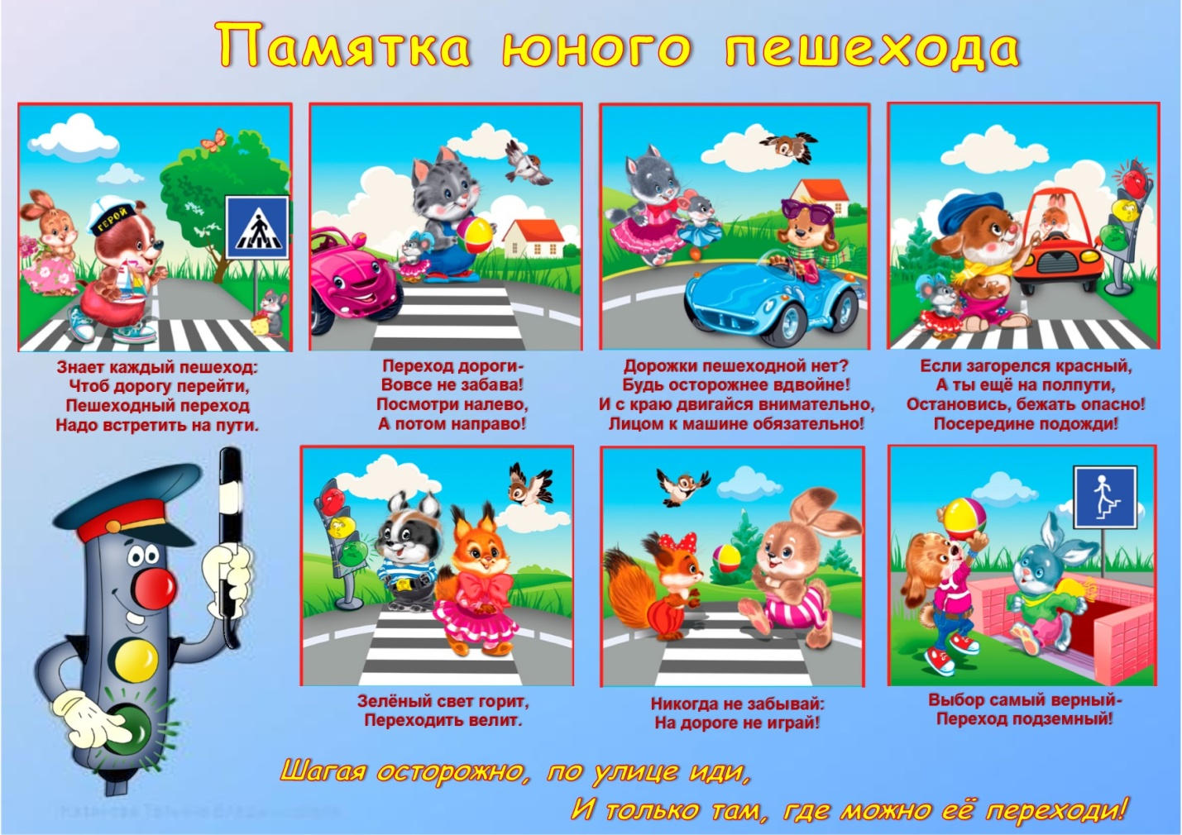

* Теперь, ребята, посмотрите на экран. Посмотрите на рисунки под буквой а. Какие дети поступают правильно. На первой или на второй картинке?
* *На второй картинке дети поступают правильно. Они аккуратно идут по тротуару и держатся за руки.*
* Верно, а что неправильного делают дети на первой картинке. Почему это опасно?
* *Они идут по краю тротуара и балуются, это опасно, потому что их может сбить машина.*
* Верно. Посмотрите на картинку под буквой б. На какой картинке дети поступают неправильно и почему?
* *На второй картинке дети поступают неправильно, потому что они стоят и разговаривают на пешеходе и не смотрят на дорогу. Ещё там нет светофора и поэтому их может сбить машина.*
* Правильно, а что делают дети на первой картинке? Это безопасно?
* *Дети на первой картинке стоят на тротуаре и ждут зелёный сигнал светофора. Это безопасно.*
* Верно. Теперь рассмотрите картинку под буквой в. Кто поступает неправильно, а кто правильно и почему?
* *Неправильно поступают мальчики, которые стоят на проезжей части и ждут автобус. Их может сбить автобус или машина. Девочки поступают правильно, потому что они сидят на автобусной остановке и ждут автобус.*
* Верно. А сейчас, мы должны все дружно встать, чтобы немножко отдохнуть и размяться.

**VI. Физминутка.**

Раз – подняться, потянуться,  
Два – нагнуться, разогнуться,  
Три – в ладоши, три хлопка,  
Головою три кивка.  
На четыре – руки шире,  
Пять – руками помахать,  
Шесть – на место тихо сесть.

**VII. Продолжение работы по теме.**

* Теперь откладываем нашу тетрадь и берём в руки вторую карточку. Сейчас мы вновь будем читать и отвечать какое утверждение верно, а какое нет. Маленьким детям разрешается ездить на велосипеде по проезжей части.
* *Нет.*
* Верно. Перед тем как ехать на велосипеде, нужно проверить его исправность и надеть защитные средства.
* *Да.*
* Правильно. Разрешается ездить на велосипеде, держась за руль одной рукой или «без рук».
* *Нет.*
* Верно. Запрещается катать людей на раме или багажнике велосипеда.
* *Да.*
* Правильно, а почему?
* *Потому что человек, которого мы везём, может упасть и что-то себе повредить.*
* Молодцы. Сейчас я вам раздам памятки для велосипедистов. Внимательно рассмотрите их и запомните.

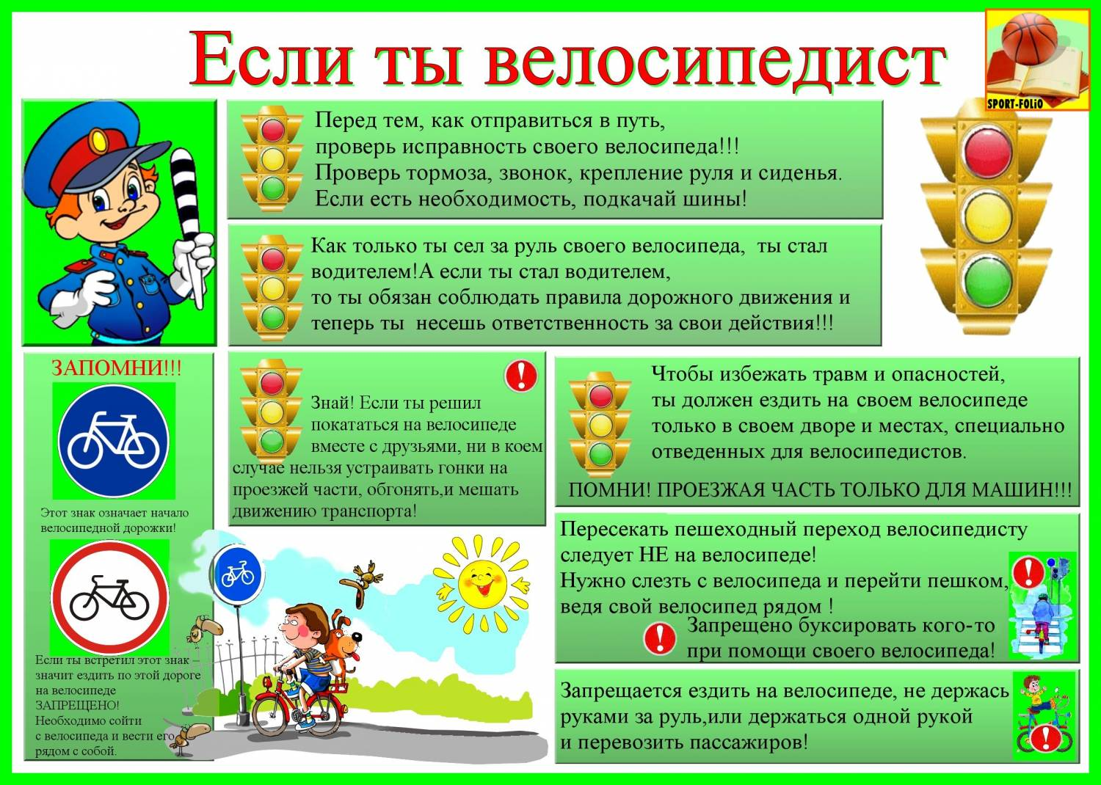

* Сейчас я буду читать вам утверждение, а вы хором говорить да или нет. Детям в возрасте от 7 до 14 лет запрещено ездить на велосипеде.
* *Нет.*
* Верно. Детям в возрасте от 7 до 14 лет запрещено ездить на велосипеде по проезжей части дороги.
* *Да.*
* Правильно. Детям в возрасте от 7 до 14 лет запрещено ездить на велосипеде по тротуарам и пешеходным дорожкам.
* *Нет.*
* Верно, Детям в возрасте от 7 до 14 лет разрешено ездить на велосипеде в пределах пешеходных зон.
* *Да.*
* Правильно. Разрешено ездить на велосипеде, не держась за руль.
* *Нет.*
* Верно. Запрещено катать кого-либо на раме или багажнике велосипеда.
* *Да.*
* Молодцы, ребята. Посмотрите на экран. На какой картинке мальчик поступает неправильно и почему?
* *Мальчик на первой картинке поступает неправильно, потому что он не слез с велосипеда и начал ехать на нём по пешеходному переходу.*
* Верно. Теперь возьмите третью карточку. Сейчас мы вновь должны вместе ответить, какое утверждение верно, а какое нет. При поездке в транспорте, оборудованном ремнями безопасности, обязательно пристёгивайся.
* *Да.*
* Правильно. Можно отвлекать водителя во время движения разговорами.
* *Нет.*
* Верно, а почему?
* *Потому что может случиться авария.*
* Верно. В метро нужно стоять подальше от края платформы. Никогда нельзя заходить за ограничительную линию на платформе.
* *Да.*
* Правильно. А что будет, если нарушить это правило?
* *Мы можем случайно упасть на рельсы и вагон метро не успеет остановиться или не увидит нас.*
* Верно, ребята. Если кто-то из пассажиров оставил без присмотра сумку или пакет, нужно сказать об этом водителю. Вещи трогать нельзя: там могут быть опасные предметы.
* *Да.*
* Молодцы. А сейчас я выдам вам последнюю памятку. Памятка юного пассажира

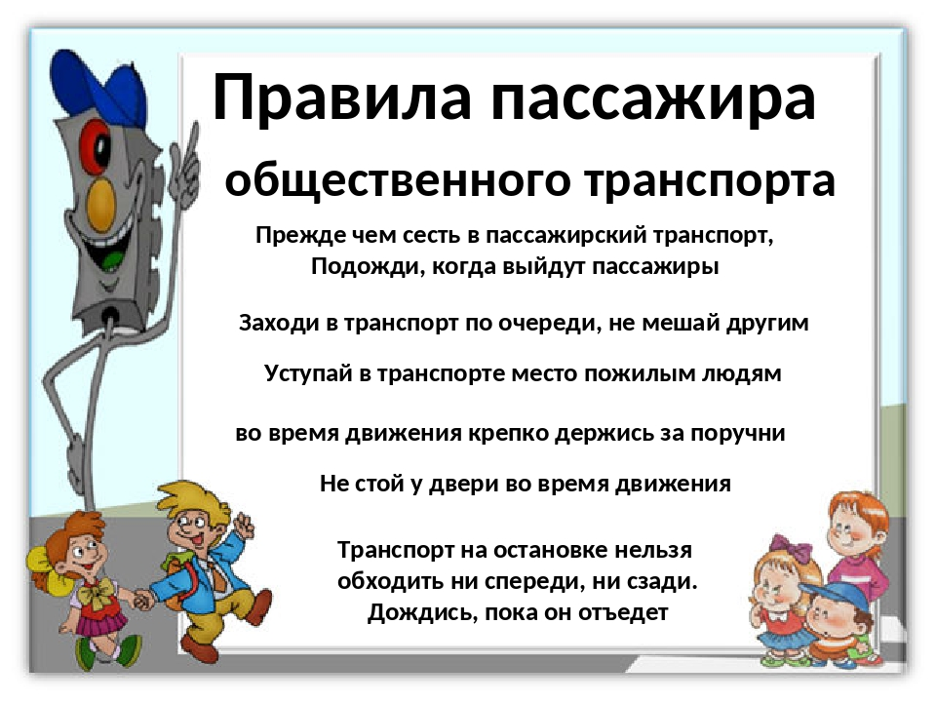

* А сейчас вам надо будет закончить предложение. Садиться в автомобиль и выходить из него безопаснее…
* *Со стороны тротуара.*
* Верно, в общественном транспорте нужно…
* *Держаться за поручень.*
* Увидев в общественном транспорте оставленные без присмотра вещи, надо…
* *Сказать об этом водителю.*
* Верно, а почему нельзя отнести их водителю?
* *Потому что там может быть взрывное устройство и если мы его возьмём, то оно взорвётся.*
* Молодцы, идём дальше. В метро нужно ждать поезда…
* *Не заходя за ограничительную линию.*
* Молодцы, ребята.

**VIII. Рефлексия.**

* Сейчас я хочу, чтобы каждый оценил свою работу на уроке. **Зелёный** кружочек – было всё понятно и легко, справился(-ась) со всем; **жёлтый** – были трудности; **красный** – ничего не понятно. (Проанализировать ответы, узнать в чём была сложность, если есть жёлтый или красный кружочки.)

**IX. Итоги.**

* Что нового вы сегодня для себя узнали?
* *Мы узнали, какие правила есть у велосипедистов и у пассажиров.*
* Почему каждый человек должен соблюдать правила безопасного поведения на улице и проезжей части дороги?
* *Чтобы сохранить свою жизнь и здоровье.*
* Верно, всем понравился урок? Все с ним справились?
* *Да.*
* Сегодня вы все старались, узнали новое и вспомнили уже знакомые вам правила безопасности. Надеюсь, что в повседневной жизни вы будете грамотными пешеходами, велосипедистами и пассажирами. Сейчас я всем вам вручу удостоверение грамотного пассажира.

|  |
| --- |
| Удостоверение выдано **Маньшиной Дарье**  в том, что она изучила правила поведения  в общественном транспорте, правила пешехода и  велосипедиста, хорошо ориентируется в определении  знаков дорожного движения, будет стараться вести  себя, как ***ГРАМОТНЫЙ ПАССАЖИР, ПЕШЕХОД и ВЕЛОСИПЕДИСТ***  Удостоверение № 15  Выдано:  Классный руководитель: |

**X. Оценивание.**

Отметить детей, чья работа была более активна на уроке.